20231271K11

(2022·岳阳市高一期末)“天问一号”探测器于2020年7月23日成功发射，由“长征五号”运载火箭直接送入地火转移轨道，成为一颗人造行星，与地球、火星共同绕太阳公转，并逐渐远离地球，飞向火星，其运动轨道如图所示。若地球到太阳的平均距离为1 Au(天文单位)，火星到太阳的平均距离为1.5 Au，则“天问一号”在地火转移椭圆轨道上运动的周期约为(　　)

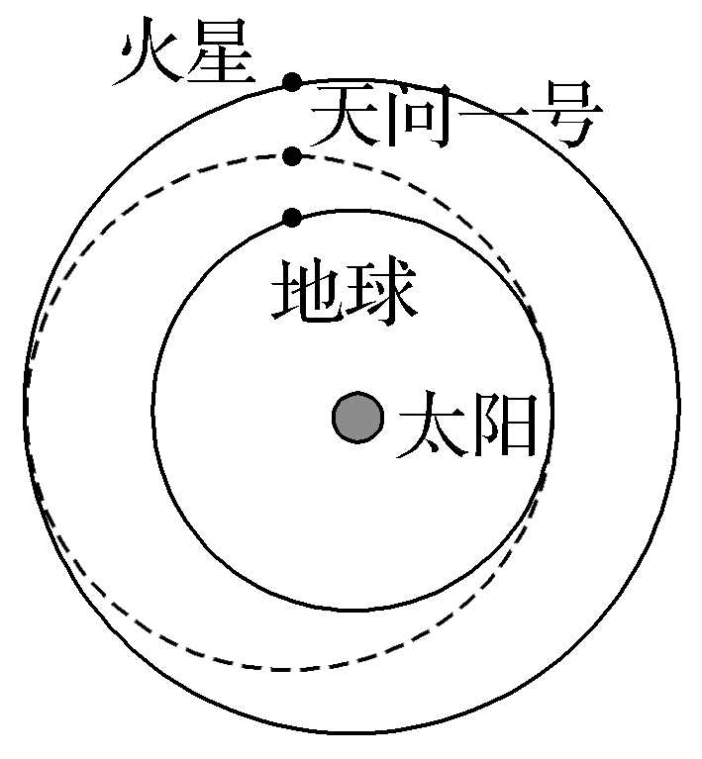

A．0.8年 B．1.4年 C．2.2年 D．2.6年